

**PRAKTIKUM PEMROGRAMAN BERORIENTASI OBJEK**

INF2153

**LAPORAN PRAKTIKUM 1 : Greenfoot**

Oleh :

*Muhammad Afif Aunur Rohman*

*2211102441185*

Teknik Informatika

Fakultas Sains & Teknologi

Universitas Muhammadiyah Kalimantan Timur

Samarinda, 2023

**Laporan Praktikum 1:**

**Greenfoot**

**Pokok Bahasan:**

* Instalasi Greenfoot

**Tujuan Pembelajaran:**

* Menginstalasi & menjalankan aplikasi Greenfoot

**Percobaan & Latihan 1:**

1. Buka website <https://www.greenfoot.org/download>
2. Lalu download greenfoot sesuai OS yang digunakan

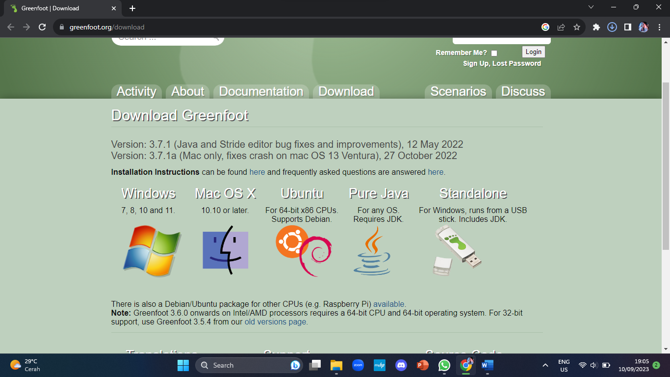

1. Kemudian klik file yang tadi telah di download

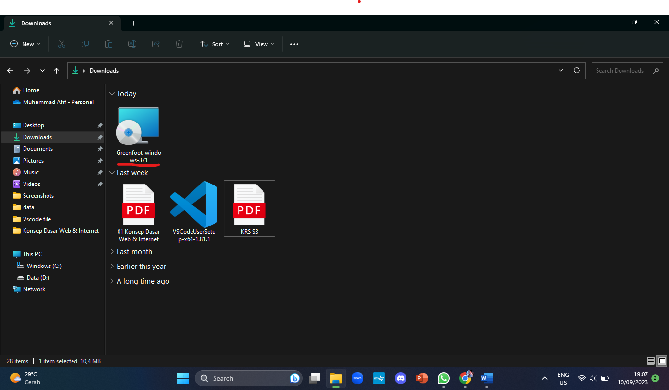

1. Setelah Terbuka Klik tombol ‘next’

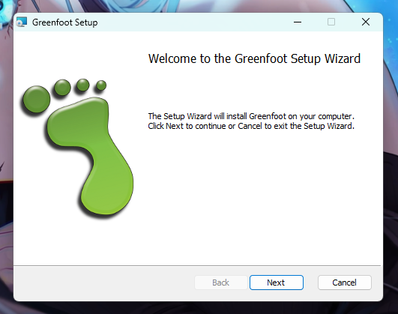

1. Kemudian pilih semua pengaturan yang diinginkan lalu kilik “next” hingga muncul tombol “install”

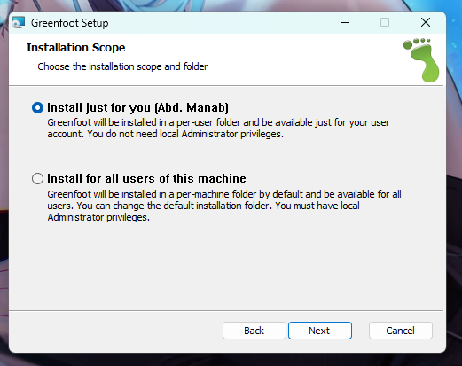

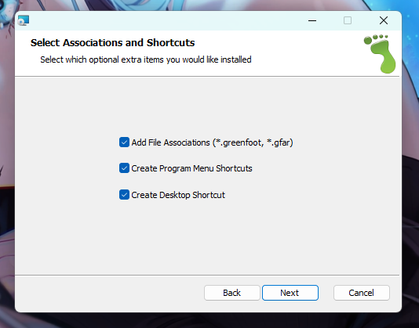

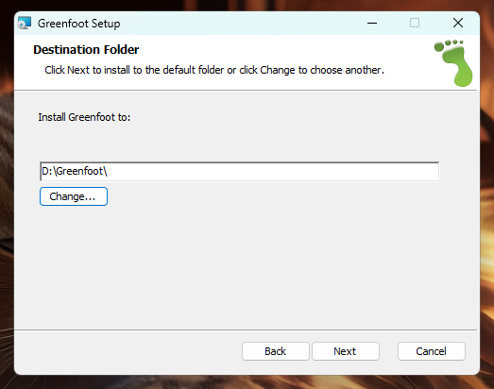

1. Lalu klik “install” dan tunggu hingga proses instalasi selesai

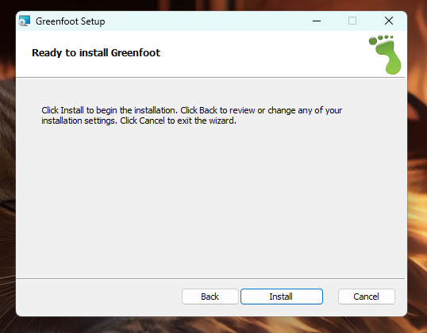

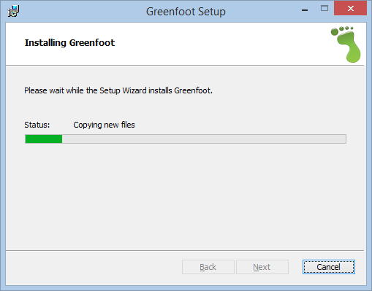

1. Setelah itu klik tombol ‘finish’

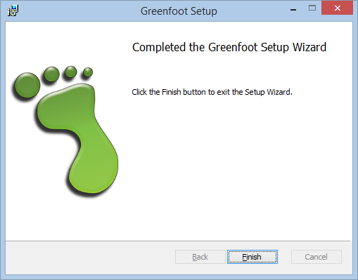

1. Buka aplikasi greenfoot dan aplikasi dapat digunakan

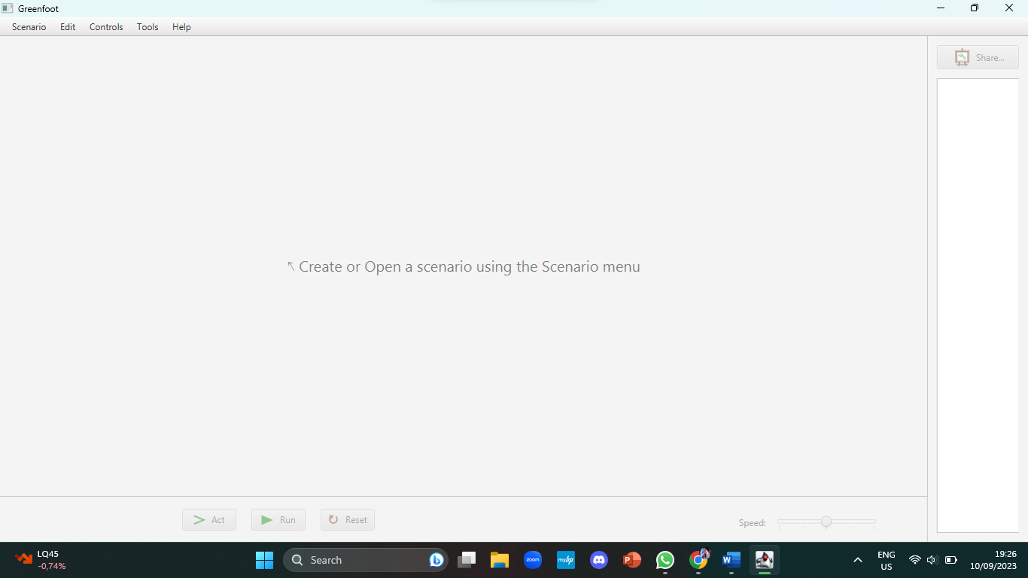

**Kesimpulan:**

Greenfoot adalah alat yang berguna untuk memahami dasar-dasar pemrograman dan pemrograman berorientasi objek, dengan penekanan pada pembelajaran praktis melalui proyek-proyek interaktif. Ini adalah alat yang baik untuk pemula yang ingin memulai perjalanan mereka dalam pemrograman.